Tipo S - Flocos de neve em 3D

Bom dia. Lembrando que a atividade Tipo S é com horário definido e com o auxílio do professor, seja por videoconferência ou presencial. Portanto, esta atividade será resolvida em:
- 26/11 presencial.
- 27/11 por videoconferência para os alunos que não estiverem frequentando as aulas presenciais.

Estes são os flocos em neve 3D que faremos hoje. Eles também podem ser encontrados como estrelas de Kirigami.
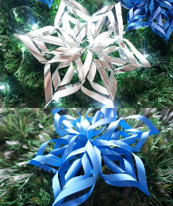
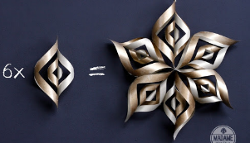

Materiais:
- Papel (pode ser de origami, de dobradura, A4, laminado…);
- Régua;
- Lápis de escrever;
- Tesoura;
- Cola;
- Grampeador

Referência: Manual do Mundo, disponível em: https: www.youtube.com/watch?v=jGjPBySJ3CA

